ARBEIDSPLAN 9C

Veke 38: 15.september - 19.september

Lagkapteinar: Roald og Adno
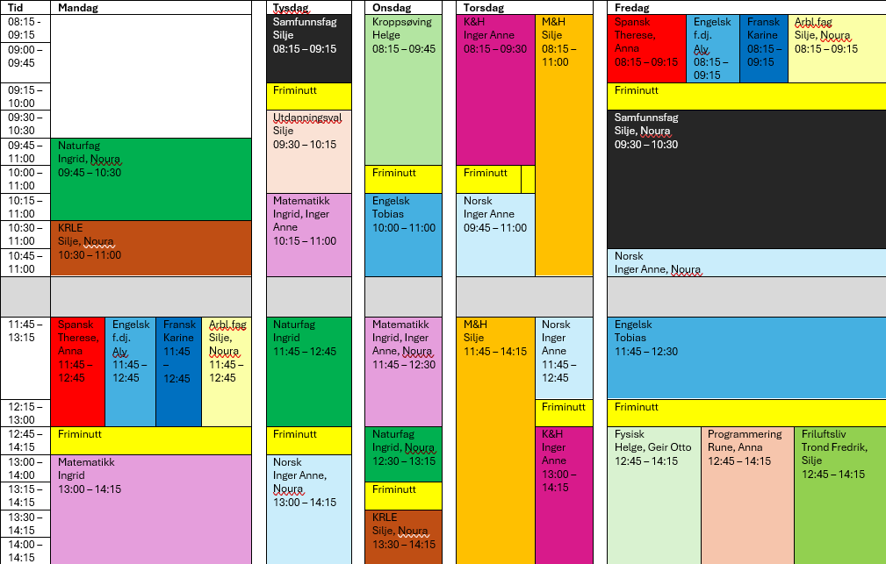
PERIODE 1: Vis Mot.

Ver den beste utgåva av deg sjølv!
LUNSJ KVAR DAG KL.11:15-11:30
Hugs denne veka:
Tysdag: Den kulturelle skulesekken,
13:25-14:10
Friluftsliv: overnatting i telt, les info på teams

Hugs neste veke:
Måndag: Strandrydding

Silje Skillingstad
silje.skillingstad@austevoll.kommune.no
Ingrid Møgster
ingrid.mogster@austevoll.kommune.no

PERIODE 1: «EIN GOD START»
FAG | Mål: Du skal kunne | FAG | Mål: Du skal kunne
LÆRESTRATEGI |  | FRANSK
NORSK | Forstå omgrepet «å lese mellom linjene» og øve på dette gjennom tekstlesing. Trene opp lesekondis. Norsk språk, dialekter og bakgrunnen for at me har to skriftsspråk. | SAMFUNNSFAG | Lære ord som: sjølvtillit, sjølvkjensle, utanforskap og livsmeistring
MATEMATIKK |  | KRLE | Litt om hinduismen
ENGELSK | Give feedback to each others writing. | NATURFAG
SPANSK | Namn på rom og møblar, fortelje om huset sitt | KROPPSØVING
MAT OG HELSE | Teknikkar og metodar:  Planleggje og bruke eigna reiskap, teknikkar og matlagingsmetodar til å lage trygg og berekraftig mat som gir grunnlag for god helse. | ARBEIDSLIVSF. | - produsere og levere varer og tjenester etter kvalitetskrav  - samarbeide, fremme forslag og delta i beslutninger i et arbeidsfellesskap  - ivareta bærekraftige prinsipper i alle deler av arbeidsoppdraget
ENGELSK FORDJ. | - Bruke Engelsk muntilg og skriftlig i digital samhandling tilpasset formål, mottaker og situasjon.  - Skape ulike typer muntilg og skriftlig tekster om selvvalgte emner som presenterer, forteller eller forklarer gjennom ulike media.  - Skape digital produkter som kombinerer ulike medietyper.  - Presentere selvvalgte interesseområder. | FYSISK, AKTIVITET OG HELSE | Fysisk: Kunne delta i varierte rørsleaktivitetar/ samspelaktivitetar der eleven viser positive haldningar (inkludere alle, samarbeide og oppmuntre medelevar.)  Fysisk: Les melding på teams. Der står det kva me skal ha.
PROGRAMMERING |  | FRILUFTSLIV | Sette opp eit telt

Dag | Heimearbeid | På skulen
Måndag
NATURFAG |  | Oppbygninga av periodesystemet, og oppbygginga av atomet.
KRLE |  | Me startar eit nyt kap: Hinduismen
SPANSK |  | Kahoot med orda side 16  Me jobbar med teksten Bienvenido a mi casa
ENGELSK FORDJUPNING |  | - Using the evaluation rubric in Teams check you have covered all the points highlighted.  - Test with others how they react to your presentation and make changes.
FRANSK |  | 15.min grammatikk. Refleksive verb og verbet jouer  On adore la musique. lese og fokus på uttale  Arbeide med presentasjon
ARBEIDSLIVSFAG |  | Julemesseprosjekt. Alternativt: Rydde biotop med Rune. Har du ikke ett prosjekt til julemessen oppe å går kan du tilbringe tiden ute i biotopen (myren), husk evnt støvler eller tilsvarande.
MATEMATIKK |  | Relativ frekvens med rekneark.
Tysdag
SAMFUNNSFAG |  | Me startar med eit nytt kap: Psykisk helse, ungdomstid og rusmiddel. Gruppeaktivitet.
UTDANNINGSVAL
MATEMATIKK | Gjer oppgåve 1.11 side 17. Lever eit word-dokument i oppgåver i teams. | Rekn oppgåver med relativ frekvens på skolenmin.
NATURFAG | Les side 41 i Element, og svar på spørsmåla side 41 | Skriv dei 7 omgrepa side 41 i boka di og skriv forklaring til kvart av dei.
NORSK | Les 15 minutt i ein valfri tekst. Det kan vere ei bok, ein artikkel på nett, ei avis. Eit vekeblad eller liknande. | Stillelesing og den kulturelle skulesekken.
Onsdag
KROPPSØVING
ENGELSK |  | We will work on the example texts to give feedback.
MATEMATIKK | Bla gjennom sidene 20-25 Her finn du døme på linjediagram, sektordiagram og klassedelt diagram (histogram). Les spesielt på sidene 25 om klassedelt diagram. Kvifor er det lurt å bruka klassedelt diagram når du har mange verdiar? | Gå gjennom ulike diagram. Gå gjennom døme side 26 i Maximum 9.
NATURFAG | Les om periodesystemet side 42-43 i Element. Du skal læra deg kva som er felles for grunnstoff i same gruppe, og kva som er felles for grunnstoff i same periode. Og kva er det som gjer atom ulike? | Snakk om side 41-43. Øv på omgrepa side 41 samt forståing for oppbygginga av periodesystemet – kva som er felles for grupper og periodar, og kva som gjer atom ulike.
KRLE |  | Me forsett og les om hinduismen. Gjer oppgåver.
Torsdag
KUNST OG HANDVERK |  | Arbeide med keramikk
NORSK | Les 15 minutt i ein valfri tekst. Det kan vere ei bok, ein artikkel på nett, ei avis. Eit vekeblad eller liknande. | Arbeide med oppdrag “Språktreet”.
MAT OG HELSE | mattryggleik har to ulike tydingar – kva er forskjellen? Les s. 151. Skriv i klassenotatblokk.  Leksjon 4 mattryggleik, matopedia.no | Pai med cottage cheese, sopp og brokkoli  Salat med olje- og eddikdressing  Fine rundstykker  Søt grunndeig
Fredag
SPANSK | Øv på namn på rom og møblar. Liste over ord ligg på Team Spansk | Gloseprøve. Teikne huset ditt, set på namn på rom og møblar.  Fortel om huset ditt til den du sit med
ENGELSK FORDJUPNING |  | - Final tweaks if needed.  - Deliver your presentation.
FRANSK | Les side 22 i franskboka di. Husk uttalen. | Me les gjennom leksa og arbeider vidare med teikneserien.
ARBEIDSLIVSFAG |  | Julemesseprosjekt.
SAMFUNNSFAG | Tenk over nokre stikkord som er viktig ift god psykisk helse. | Me les vidare i kap 1. Oppgåve: Vegar til god psykisk helse
NORSK | Intervju éin eller fleire av dine nærmaste, slik at du finn ut mest mogleg om språkhistoria til familien. Du kan snakke med foreldra dine eller tanter, onklar, besteforeldre, oldeforeldre osv. Gjer opptak av intervjuet eller skriv det ned i ei kladdebok. | Leseøkt/lage eit språktre ut frå det du har funnet ut om gjennom intervjuet.
ENGELSK | Finish giving feedback on the four example texts that we worked with in “Klassenotater” on Wednesday. | We will summarize text feedback with a fun activity at the end of class.
FYSISK, AKTIVITET OG HELSE | Les melding på teams. | Me blir ute viss fint vær.
PROGRAMMERING |  | Avrunding, oppgaver matematiske operatorer  Oppstart variabler
FRLIUFTSLIV |  | Avsp

